## 真题专练

(2021·全国文综乙)相对湿度是空气中实际水汽压与同温度条件下饱和水汽压的比值，用百分数表示。下图示意我国某大城市1975～2015年城区和郊区各月平均相对湿度。据此完成1～2题。

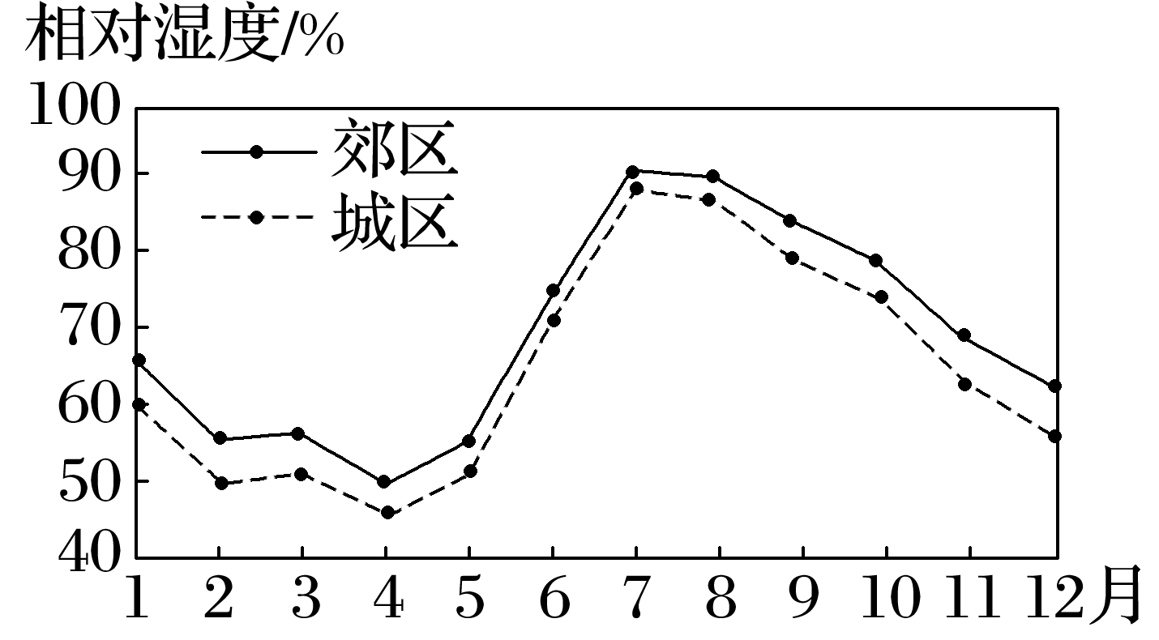

1．造成城区与郊区相对湿度差异的主要原因是城区较郊区(　　)

A．气温高 B．蒸发(腾)强

C．降水量大 D．绿地面积大

2．该城市可能是(　　)

A．乌鲁木齐 B．北京

C．上海 D．广州

(2021·湖南地理)小海坨山位于北京冬奥会延庆赛区，建有国家高山滑雪中心，滑道落差近900 米。冬季，小海坨山半山腰常出现一定厚度的低云，且停留时间较长，对滑雪赛事有一定影响。研究表明，山地背风坡下沉气流与爬坡湿润气流的相互作用是促进半山腰云形成的关键因素。下图示意小海坨山及附近地形。据此完成3～5题。

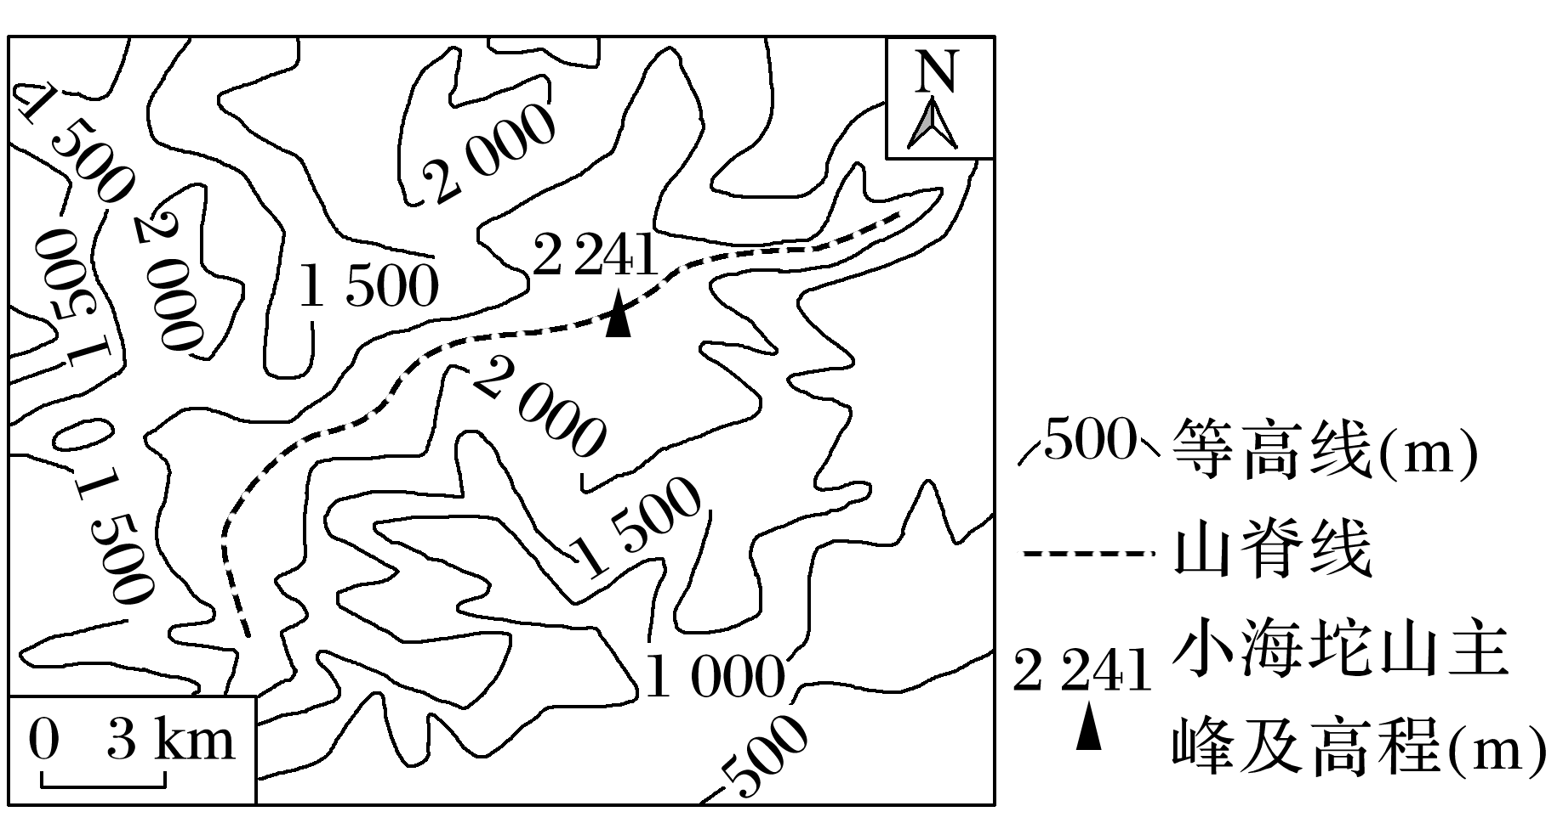

3．半山腰云主要分布在小海坨山主峰及山脊的(　　)

A．东北方 B．东南方 C．西南方 D．西北方

4．与半山腰云邻近的下部气团相比，上部气团性质偏(　　)

A．暖干 B．暖湿 C．冷干 D．冷湿

5．为了赛事的顺利进行，气象部门预报半山腰云最需要精准观测滑雪场附近的(　　)

①相对湿度　②气压变化　③气温水平分布　④气温垂直分布

A．①③ B．②③ C．①④ D．②④

(2022·6月浙江选考)下图为“北半球某地某季节平均纬向风速随高度分布图”，甲、乙、丙为该地三个不同高程面。完成6～7题。

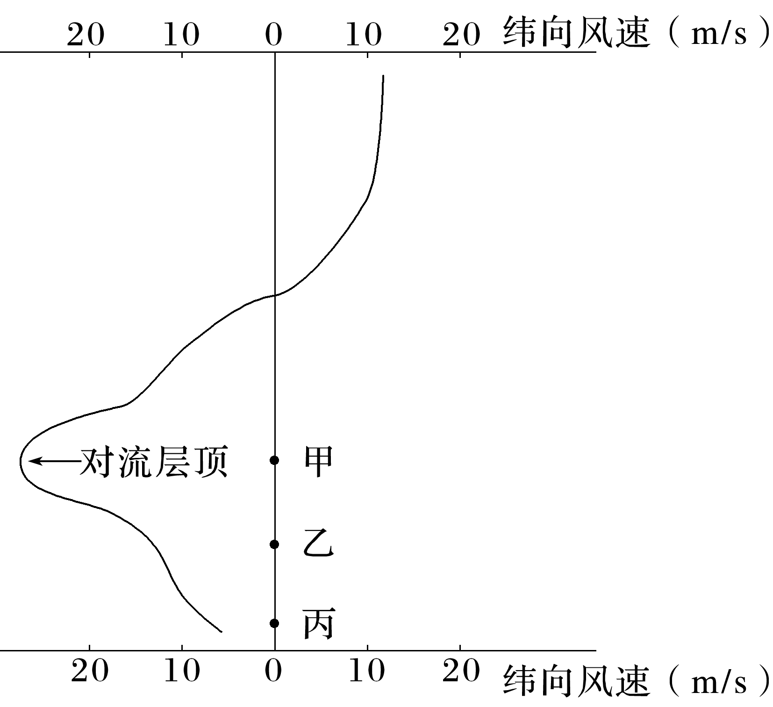

6．能正确反映上图平均纬向风速随高度分布的地点位于(　　)

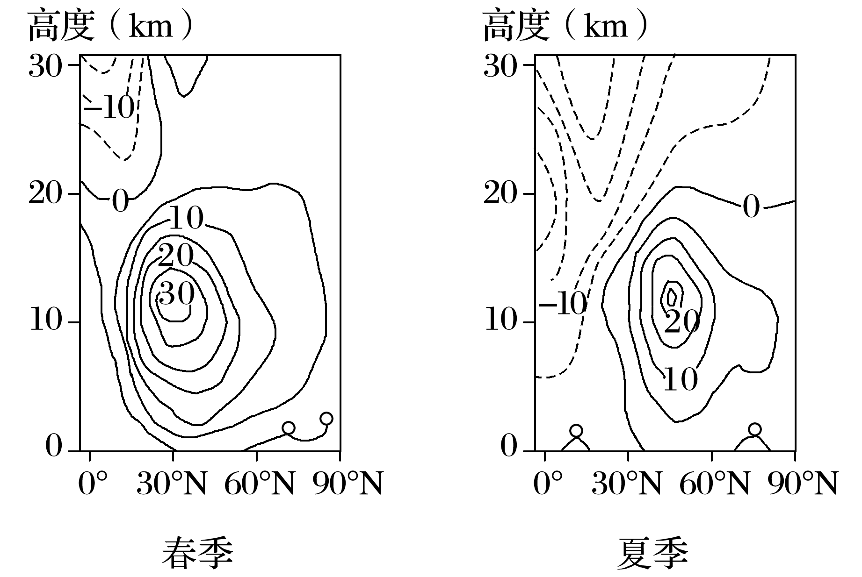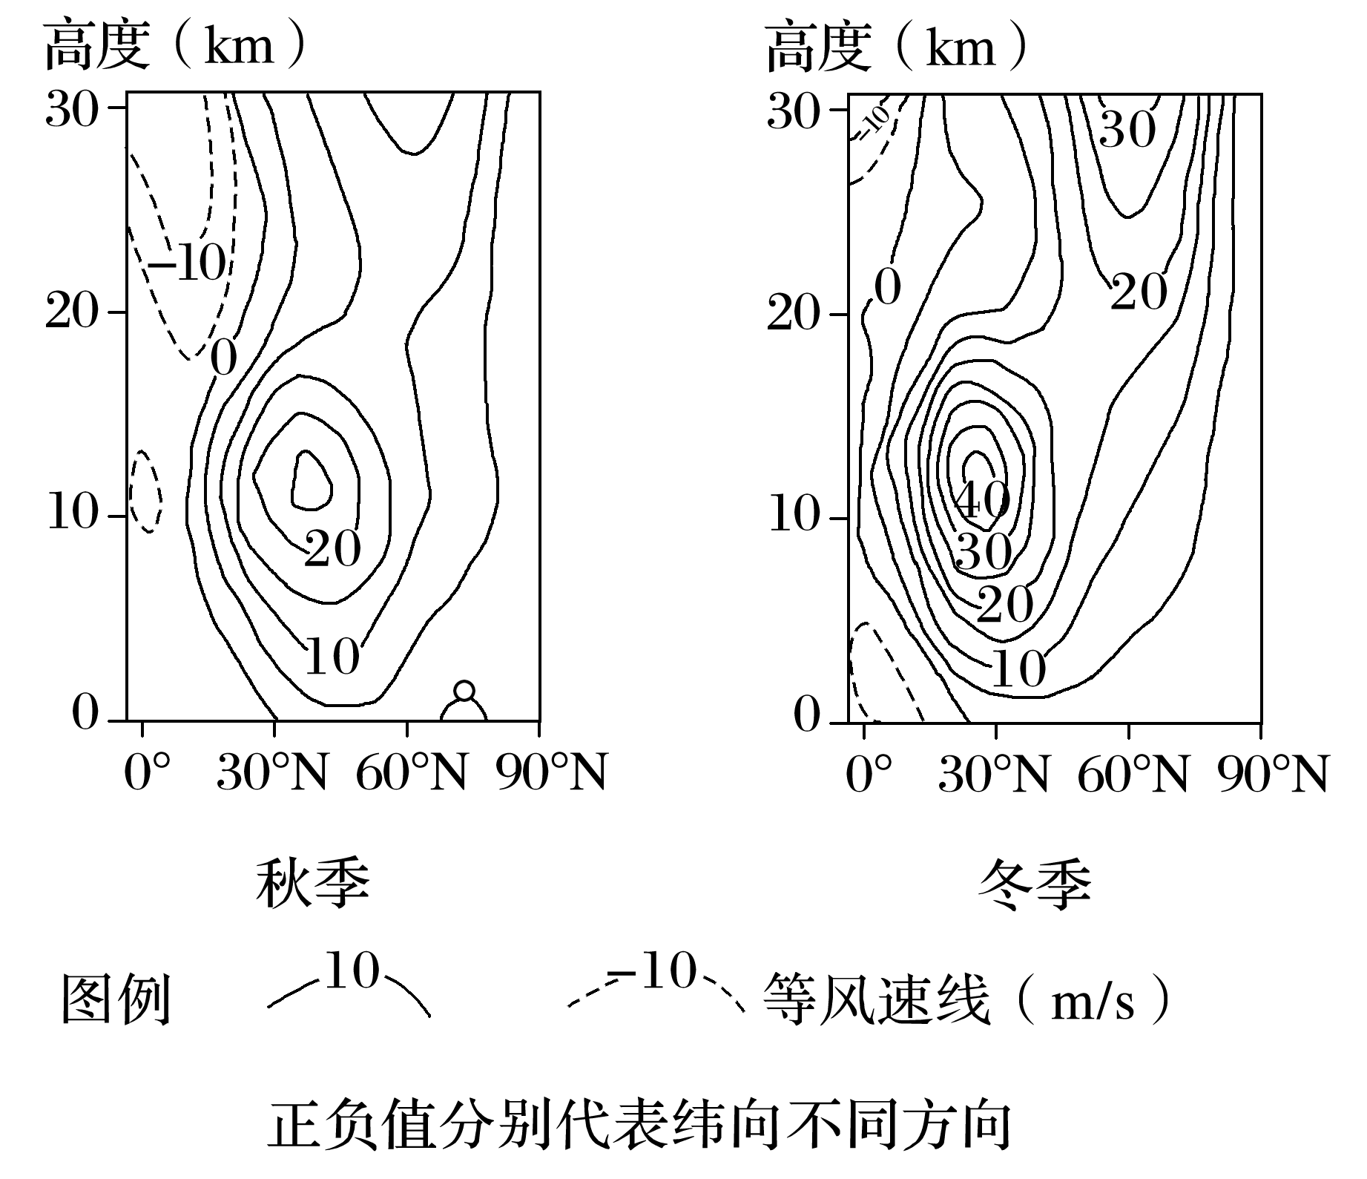

A．春季的低纬度 B．夏季的中纬度

C．秋季的中纬度 D．冬季的高纬度

7．最接近该地甲、乙、丙三个高程面上风向、风速的是(　　)

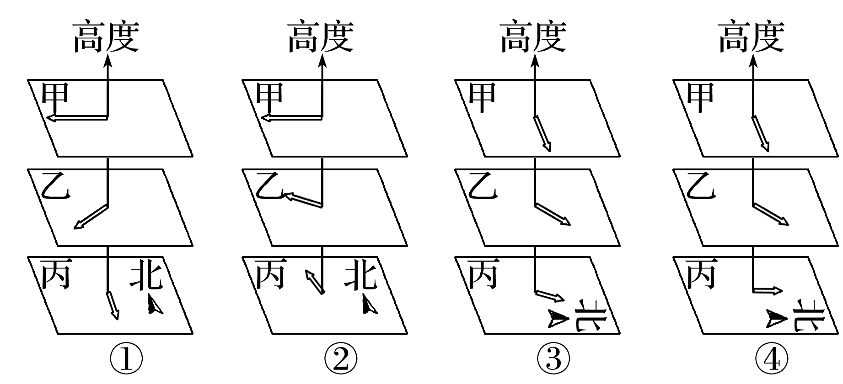

A．① B．② C．③ D．④

(全国文综Ⅱ)对我国甘肃某绿洲观测发现，在天气稳定的状态下，会季节性出现绿洲地表温度全天低于周边沙漠的现象。下图呈现该绿洲和附近沙漠某时段内地表温度的变化。据此完成8～10题。

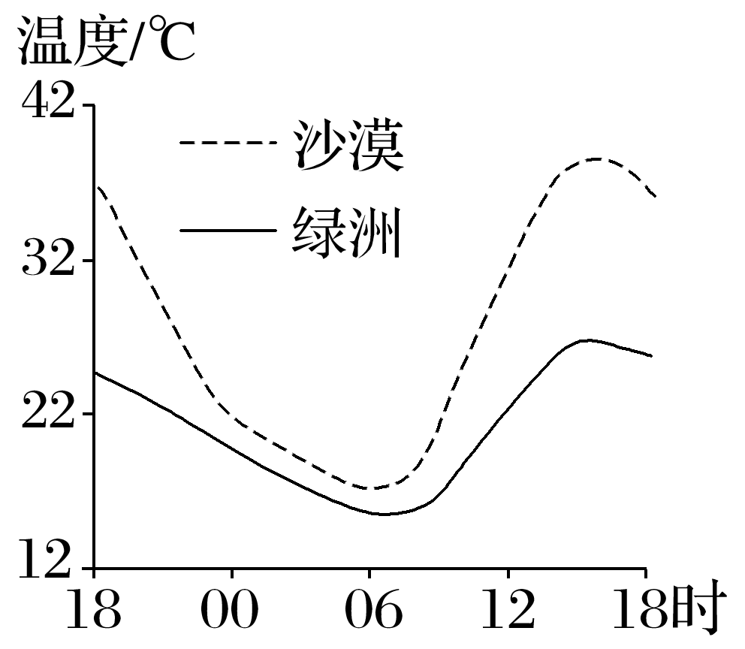

8．图示观测时段内(　　)

A．正午绿洲和沙漠长波辐射差值最大

B．傍晚绿洲降温速率大于沙漠

C．凌晨绿洲和沙漠降温速率接近

D．上午绿洲长波辐射强于沙漠

9．导致绿洲夜间地表温度仍低于沙漠的主要原因是绿洲(　　)

①白天温度低　②蒸发(腾)多　③空气湿度大

④大气逆辐射强

A．①② B．②③ C．③④ D．①④

10．这种现象最可能发生在(　　)

A．1～2月 B．4～5月

C．7～8月 D．10～11月

(2022·1月浙江选考)下图为“某地近地面等压线图”，图中箭头表示甲地风向及受力情况。完成11～12题。

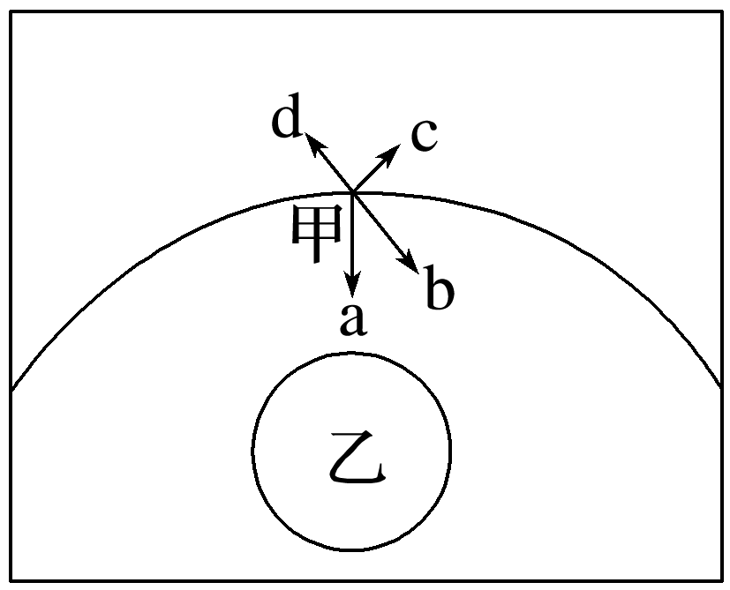

11．表示摩擦力的箭头是(　　)

A．a B．b C．c D．d

12．乙天气系统的气流运动方向是(　　)

①顺时针　②逆时针　③上升　④下沉

A．①③ B．①④ C．②③ D．②④

(全国文综Ⅱ)积云为常见的一类云，其形成受下垫面影响强烈。空气在对流过程中，气流携带来自下垫面的水汽上升，温度不断下降，至凝结温度时，水汽凝结成云。水汽开始凝结的高度即为积云的云底高度。据此完成13～15题。

13．大气对流过程中上升气流与下沉气流相间分布，因此积云常常呈(　　)

A．连续层片状 B．鱼鳞状

C．间隔团块状 D．条带状

14．积云出现频率最高的地带是(　　)

A．寒温带针叶林地带

B．温带落叶阔叶林地带

C．亚热带常绿阔叶林地带

D．热带雨林地带

15．在下垫面温度决定水汽凝结高度的区域，积云的云底高度低值多出现在(　　)

A．日出前后 B．正午

C．日落前后 D．午夜